Протокол рассмотрения заявок в целях определения допуска к участию в открытом Конкурсе
20.07.2016
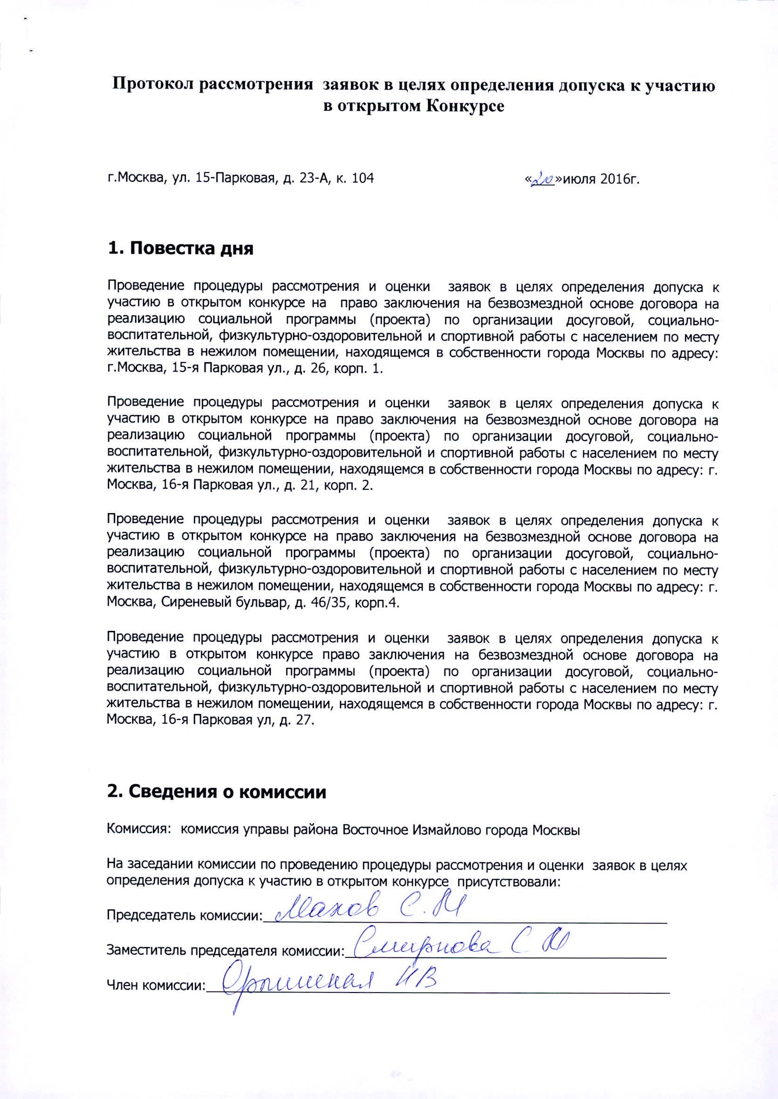
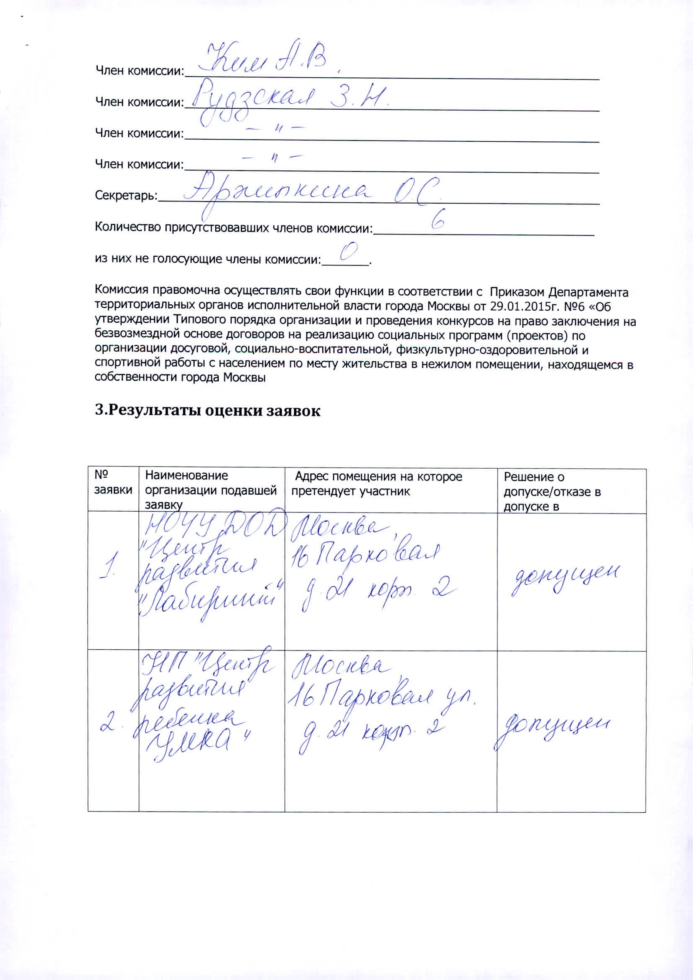

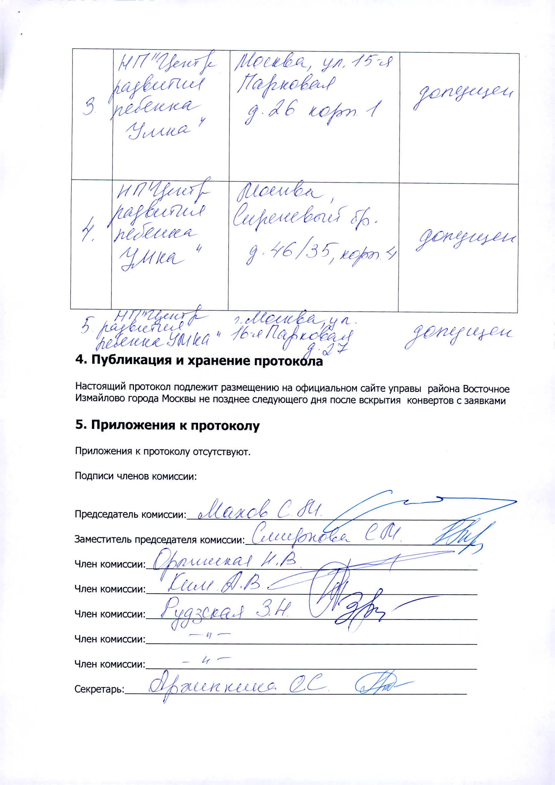

Адрес страницы: http://v-izm.mos.ru/social-protection/the-notice-of-competition/detail/3418387.html
Управа района Восточное Измайлово города Москвы

